

**T/CECS** XXX- 2025

中国工程建设标准化协会标准

石墨烯绝热不燃保温装饰板外墙保温系统技术规程

Technical specification for engineering of external thermal

insulation composite system based on graphene adiabat noncombustible insulated decorative panel

（征求意见稿）

****出版社

中国工程建设标准化协会标准

石墨烯绝热不燃保温装饰板外墙保温系统技术规程

Technical specification for engineering of external thermal

insulation composite system based on graphene adiabat noncombustible insulated decorative panel

**T/CECS *** -2025**

主编单位：中建八局（山东）新型材料科技有限公司

中国建筑科学研究院有限公司

批准单位：中国工程建设标准化协会

施行日期：2025年××月××日

XXXX出版社

2025 北京

**前 言**

根据中国工程建设标准化协会《关于印发<2025年第一批协会标准制订、修订计划>的通知》（建标协字[2025]22号）的要求，编制组经深入调查研究，认真总结实践经验，参考国内外先进标准，并在广泛征求意见的基础上，制定本标准。

本标准共分7章，主要内容包括：总则、术语、基本规定、性能要求、设计、施工、验收等。

本标准的某些内容可能直接或间接涉及专利，本标准的发布机构不承担识别这些专利的责任。

本标准由中国工程建设标准化协会建筑环境与节能专业委员会归口管理，由中建八局（山东）新型材料科技有限公司负责具体技术内容的解释。执行过程中，如有意见或建议，请反馈给中建八局（山东）新型材料科技有限公司（地址：，邮政编码：，邮箱：）。

主编单位：中建八局（山东）新型材料科技有限公司

中国建筑科学研究院有限公司

参编单位：

主要起草人：

主要审查人：

目 次

1 总则 1

2 术语 2

3 基本规定 4

4 性能要求 5

4.1 系统性能要求 5

4.2 组成材料性能要求 6

5 设 计 10

5.1 一般规定 10

5.2 构造设计 10

5.3 热工设计 15

6 施 工 16

6.1一般规定 16

6.2施工准备 16

6.3施工流程及要点 17

7 验 收 19

7.1一般规定 19

7.2主控项目 20

7.1一般项目 21

用词说明 24

引用标准名录 25

附：条文说明 26

Contents

1 General Provisions 1

2 Terms 2

3 Basic requirements 4

4 System and components 5

4.1 System requirements 5

4.2 Components requirements 6

5 Design 9

5.1 General requirements 9

5.2 Detailing 9

5.3 Thermal design 14

6 Construction 15

6.1 General requirements 15

6.2 Construction technology 16

6.3 Key points of construction 16

7 Acceptance 18

7.1 General requirements 18

7.2 Key items 19

7.1 General items 21

Explanation of wording 23

List of quoted standards 24

Addition: Explanation of provisions 25

1 总则

**1.0.1** 为规范石墨烯绝热不燃保温装饰板外墙保温系统在外墙保温工程中的应用，做到技术先进、安全适用、质量可靠，制定本规程。

**1.0.2** 本规程适用于抗震设防烈度8度及以下地区新建、扩建、改建的民用建筑中采用石墨烯绝热不燃保温装饰板外墙保温系统工程的设计、施工及验收。

**1.0.3** 石墨烯绝热不燃保温装饰板外墙保温系统的应用除应符合本规程规定外，尚应符合国家现行有关标准和现行中国工程建设标准化协会有关标准的规定。

2 术语

**2.0.1** 石墨烯绝热不燃保温装饰板外墙保温系统 external thermal insulation composite system based on graphene adiabat noncombustible insulated decorative panel

由保温装饰板、粘结砂浆、锚固件、托架、嵌缝材料、密封胶等组成，置于建筑物外墙外侧，具有保温、防护和装饰一体化功能的构造系统，简称装饰板系统。

**2.0.2** 石墨烯绝热不燃保温装饰板外墙保温工程 engineering of external thermal insulation composite system based on graphene adiabat noncombustible insulated decorative panel

将装饰板系统通过施工或安装，固定在外墙外表面上所形成的建筑构造实体，简称装饰板工程。

**2.0.3** 石墨烯绝热不燃保温装饰板 graphene adiabat noncombustible board

在工厂预制成型，具有保温和装饰功能的板状制品，由石墨烯绝热不燃板、装饰面板、不燃背衬板（必要时）复合而成，简称保温装饰板。按单位面积质量分为A型、B型，其中A型板采用金属面板，B型板采用无机非金属面板。

**2.0.4** 石墨烯绝热不燃板 graphene adiabat noncombustible board

以改性硬泡聚氨酯、高阻燃含氮有机高分子材料为基体，按特定配比引入耐高温无机粉料和石墨烯包裹的核心阻燃剂等，经界面改性、预分散，在特定温度下均匀混合，通过催化、发泡、固化工艺制成的具有闭孔结构，板面带有纤维布界面层的均质高绝热不燃保温板，简称不燃板。

**2.0.5** 装饰面板 decorative panel

复合在不燃板表面，带有装饰功能的纤维增强水泥板、纤维增强硅钙板等无机非金属面板或彩涂热镀铝锌钢板等金属面板。

**2.0.6** 背衬板 bottom panel

在装饰板背侧，起到平衡层间应力，改善与基层墙体粘结性能，提高施工时防火安全性，并在储运时起保护作用的不燃板材。

**2.0.7** 粘结砂浆 adhesive

由水泥基胶凝材料、高分子聚合物材料以及填料和添加剂等组成，用于基层墙体和不燃板之间粘接的聚合物水泥砂浆。

**2.0.8** 锚固件 anchor

将装饰板固定于基层上的专用固定组件，由连接件和锚栓等组成。

**2.0.9** 抽芯铆钉 blind rivet

由铆体和钉芯组成的单面铆接用铆钉，用于固定铝或镀锌钢角码和金属面板。

**2.0.10** 密封胶 sealants

具有良好的耐候性能，用于装饰板板缝密封的材料。

**2.0.11** 填缝材料 caulking material

用于填充装饰板间的分格缝板缝的保温材料

3 基本规定

**3.0.1** 装饰板系统应采用同一供应商提供的定型产品或成套技术。

**3.0.2** 装饰板工程应能适应基层墙体的正常变形而不产生裂缝或空鼓。

**3.0.3** 装饰板工程应能承受自重、风荷载和室外气候的长期反复作用且不产生有害的变形和破坏。

**3.0.4** 装饰板工程在正常使用中或地震时不应发生脱落。

**3.0.5** 装饰板系统应具有防止水渗透性能。

**3.0.6** 防水性能应符合现行国家标准《建筑与市政工程防水通用规范》GB 55030的规定。

**3.0.7** 装饰板系统保温系统节能性能除应符合本规程的要求外，尚应符合现行国家标准《建筑节能与可再生能源利用通用规范》GB 55015的规定。

**3.0.8** 装饰板系统防火性能除应符合本规程的要求外，尚应符合现行国家标准《建筑防火通用规范》GB 55037、《建筑设计防火规范》GB 50016的规定。

**3.0.9** 装饰板系统各组成部分应具有物理与化学稳定性。所有组成材料应彼此相容并应具有防腐性。在可能受到生物侵害(鼠害、虫害等)时，装饰板系统还应具有防生物侵害性能。

**3.0.10** 在正确使用和正常维护的条件下，装饰板系统的使用年限应符合现行行业标准《外墙外保温工程技术标准》JGJ 144的有关规定。

**3.0.11** 检测数据的判定应采用现行国家标准《数值修约规则与极限数值的表示和判定》GB/T 8170中规定的修约值比较法。

4 性能要求

**4.1 系统性能要求**

**4.1.1** 装饰板系统的基本构造见表4.1.1。

表4.1.1 装饰板系统基本构造

|  |  |  |
| --- | --- | --- |
| 构造层 | 组成材料 | 构造示意图 |
| ①基层墙体 | 混凝土或砌体材料墙体 |  |
| ②粘结层 | 粘结砂浆 |
| ③保温层 | 保温装饰板 |
| ④密封 | 密封胶 |
| ⑤锚固 | 锚固件 |

**4.1.2** 装饰板系统的主要性能指标应符合表4.1.1的规定。

表4.1.2 装饰板系统主要性能要求

|  |  |  |  |  |
| --- | --- | --- | --- | --- |
| 检验项目 | | 性能要求 | | 试验方法 |
| A型 | B型 |
| 耐候性 | 外观 | 经耐候性试验后，不得出现空鼓、剥落或脱落、开裂等破坏，不得产生裂缝出现渗水 | | JG/T 287 |
| 面板与保温材料拉伸粘结强度，MPa | ≥0.10 | ≥0.12 |
| 拉伸粘接强度,MPa | | ≥0.10，且破坏发生在保温材料中 | ≥0.12，且破坏发生在保温材料中 |
| 单点锚固力，kN | | ≥0.30 | ≥0.60 |
| 水蒸气透过湿流密度，  g/(m2·h) | | —— | 防护层渗透量大于保温层透过量 |
| 吸水量，g/m² | | ≤500 | |
| 热阻 | | 符合设计要求 | |
| 抗风荷载性能 | | 符合设计要求 | | GB/T 36585 |

**4.2 组成材料性能要求**

**4.2.1** 保温装饰板按面板类型分为A型、B型，其中采用金属面板的为A型，采用无机非金属面板的为B型。

A型：单位面积质量不大于20kg/m2。

B型：二层及以上部位，单位面积质量20kg/m2～30kg/m2；首层部位，单位面积质量不大于45kg/m2。

**4.2.2** 保温装饰板的主要性能应符合表4.2.2的规定。

表 4.2.2 保温装饰板主要性能

|  |  |  |  |  |  |
| --- | --- | --- | --- | --- | --- |
| 检验项目 | | 性能指标 | | | 试验方法 |
| A型 | | B型 |
| 外观 | | | 颜色均匀一致，表面平整，无破损 | | JG/T 287 |
| 单位面积质量，kg/㎡ | | | ≤20 | 二层及以上20～30,  首层≤45 |
| 拉伸粘结强度，MPa | 原强度 | | ≥0.10，破坏发生在烯岩保温板中 | ≥0.12，且破坏发生在保温材料中 |
| 耐水强度 | | ≥0.10 | ≥0.12 |
| 耐冻融强度 | | ≥0.10 | ≥0.12 |
| 抗冲击性 | | | 首层10J级，二层及以上3J级 | |
| 抗弯荷载，kN | | | 不小于板材自重 | |
| 吸水量，（kg/㎡） | | | —— | ≤500 |
| 不透水性 | | | —— | 内侧未渗透 |

**4.2.3** 保温装饰板的面板宜采用彩色涂层镀铝锌钢板等金属面板或纤维增强水泥板、纤维增强硅酸钙板等无机非金属面板，并应符合下列规定：

**1** 纤维增强水泥板面板厚度不应小于8mm，其性能应符合现行行业标准《纤维水泥平板 第1部分：无石棉纤维水泥平板》JC/T 412.1中A类R4级C3级的规定；

**2** 纤维增强硅酸钙板面板厚度不应小于8mm，其性能应符合现行行业标准《纤维增强硅酸钙板 第1部分：无石棉硅酸钙板》JC/T 564.1中A类R4级C3级或《外墙用非承重纤维增强水泥板》JG/T 396中Ⅲ级的规定；

**3** 彩色涂层镀铝锌钢板厚度宜为0.6mm～0.8mm，宜经热浸锌或热镀铝锌合金处理，其力学性能、镀层质量、基材厚度偏差（钢基材包括镀层）应符合现行国家标准《彩色涂层钢板及钢带》GB/T 12754的规定。

**4** 不锈钢应符合现行国家标准《不锈钢冷轧钢板和钢带》GB/T 3280的规定。

**5** 保温装饰板的面板主要性能应符合表4.2.3-1、表4.2.3-2的规定。

表 4.2.3-1 非金属面板主要性能

|  |  |  |  |
| --- | --- | --- | --- |
| 检验项目 | 性能指标 | | 试验方法 |
| 耐酸性，48h | | 无异常 | JG/T 287 |
| 耐碱性，96h | | 无异常 |
| 耐盐雾，500h | | 无损伤 |
| 耐人工气候老化，1000h | | 合格 |
| 耐沾污性，% | | ≤10 |
| 附着力，级 | | ≤1 |

注：耐沾污性、附着力仅限平涂饰面。

表 4.2.3-2 金属面板主要性能

|  |  |  |  |  |
| --- | --- | --- | --- | --- |
| 检验项目 | | 性能指标 | | 试验方法 |
| 涂层厚度，μm | | | ≥30 | JG/T 360 |
| 光泽度偏差 | | | ≤10 |
| 涂层硬度 | | | ≥HB |
| 涂层柔韧性 | | | ≤3T |
| 涂层附着力 | | | ≤1级 |
| 涂层耐久性 | 耐酸性 | | 无变化 |
| 耐碱性 | | 无变化 |
| 耐油性 | | 无变化 |
| 耐盐雾，500h | | | 无损伤 | JG/T 287 |
| 耐人工气候老化，1000h | | | 合格 |

**4.2.4** 保温装饰板尺寸允许偏差应符合表4.2.4的规定。

表 4.2.4 保温装饰板尺寸允许偏差

|  |  |  |
| --- | --- | --- |
| 检验项目 | 性能要求 | 试验方法 |
| 长度、宽度，mm | ±2 | JG/T 287 |
| 厚度，mm | ±2.0 |
| 对角线差，mm | ≤3 |
| 板面平整度，mm/m | ≤3 |

**4.2.5** 保温装饰板尺寸允许偏差应符合表4.2.5的规定。

表 4.2.5 保温装饰板尺寸允许偏差 单位：毫米

|  |  |  |
| --- | --- | --- |
| 长度 | 宽度 | 厚度 |
| 600、800、900、1200 | 300、400、600、800 | 符合设计要求 |

注：其他规格尺寸由供需双方协商确定。

**4.2.6** 不燃板的主要性能应符合表4.2.6的规定。

表 4.2.6 不燃板主要性能

|  |  |  |  |
| --- | --- | --- | --- |
| 检验项目 | | 性能要求 | 试验方法 |
| 芯材 | 表观密度，kg/m³ | 120±10% | GB/T 6343 |
| 导热系数（平均温度25℃），W/(m·K) | ≤0.026 | GB/T 10294或GB/T 10295 |
| 垂直于板面方向的抗拉强度，MPa | | A型板用≥0.10  B型板用≥0.12 | JGJ 144 |
| 压缩强度（形变10%时的压缩应力），kPa | | ≥150 | GB/T 8813 |
| 尺寸稳定性，% | | ≤1.0 | GB/T 8811 |
| 透湿系数，ng/（m·s·Pa） | | ≤6.5 | JG/T 420 |
| 弯曲变形，mm | | ≥6.5 | GB/T 8812.1 |
| 体积吸水率，% | | ≤3 | GB/T 8810 |
| 燃烧性能等级 | | A2级 | GB 8624 |

**4.2.7** 粘结砂浆的主要性能应符合表4.2.7的规定。

表 4.2.7 粘结砂浆主要性能

|  |  |  |  |  |
| --- | --- | --- | --- | --- |
| 项目 | | 性能要求 | | 试验方法 |
| 拉伸粘结强度（与水泥砂浆），MPa | 原强度 | ≥0.60 | | JG/T 287 |
| 浸水48h，干燥7d | ≥0.60 | |
| 拉伸粘结强度（与保温装饰板），MPa | 原强度 | 与A型板≥0.10  与B型板≥0.12 | 且破坏发生在保温材料中 |
| 浸水48h，干燥7d | 与A型板≥0.10  与B型板≥0.12 | |
| 可操作时间，h | | 1.5～4.0 | |

**4.2.8** 锚固件宜采用不锈钢或铝合金材料制成，锚栓应符合现行行业标准《外墙保温用锚栓》JG/T 366的有关规定。锚固件的主要性能指标应符合表4.2.8的规定。

表 4.2.8 锚固件主要性能

|  |  |  |
| --- | --- | --- |
| 检验项目 | 性能要求 | 试验方法 |
| 拉拔力标准值，kN | ≥0.60 | JG/T 287 |
| 悬挂力，kN | ≥0.10 |

**4.2.9** 用于固定铝或镀锌钢角码和金属面板的抽芯铆钉，应采用不锈钢材质、直径为3.2mm、开口型，最小剪切载荷应符合表4.2.9的规定，其他性能应符合现行国家标准《紧固件机械性能抽芯铆钉》GB/T 3098.19的规定。

表 4.2.9 抽芯铆钉主要性能

|  |  |  |
| --- | --- | --- |
| 检验项目 | 性能要求 | 试验方法 |
| 最小剪切荷载，N | ≥360 | GB/T 3098.19 |

**4.2.10** 涂饰材料应符合国家现行标准《合成树脂乳液外墙涂料》GB/T 9755、《复层建筑涂料》GB/T 9779、《水性多彩建筑涂料》HG/T 4343、《外墙水性氟涂料》JG/T 508、《合成树脂乳液砂壁状建筑涂料》JG/T 24的有关规定。

**4.2.10** 密封胶应符合现行国家标准《防火封堵料》GB 23864、《建筑用阻燃密封胶》GB/T 24267、《硅酮和改性硅酮建筑密封胶》GB/T 14683、《金属板用建筑密封胶》JC/T 884的有关规定，位移能力不宜低于25级；硅酮建筑密封胶污染性试验应符合现行国家标准《石材用建筑密封胶》GB/T 23261的有关规定。

**4.2.11** 保温浆料的性能指标应符合现行国家标准《建筑保温砂浆》GB/T 20473有关规定。

**4.2.12** 水泥基防水涂料应符合现行国家标准《聚合物水泥防水涂料》GB/T 23445的规定；水泥基防水砂浆应符合现行行业标准《聚合物水泥防水砂浆》JC/T 984的规定。

**4.2.12** 装饰板系统性能检验项目应为型式检验项目，型式检验报告有效期为2年。

5 设 计

**5.1 一般规定**

**5.1.1** 装饰板系统不得随意更改系统构造和组成材料。

**5.1.2** 装饰板工程的节能设计应符合国家现行标准《建筑节能与可再生能源利用通用规范》GB 55015、《民用建筑热工设计规范》GB 50176的规定，并应满足相关地方标准和法律的要求。尚应符合下列规定：

**1** 保温层内表面温度应高于0℃；

**2** 门窗框外侧洞口四周、女儿墙、出挑构件等热桥部位应采取保温措施，上述部位应预留出保温层的厚度；

**3** 保温装饰板系统应考虑金属锚固件、承托件的热桥影响。

**5.1.3** 装饰板系统的热工和节能设计应符合现行国家标准《建筑节能与可再生能源利用通用规范》GB 55015、《民用建筑热工设计规范》GB 50176、《公共建筑节能设计标准》GB 50189的有关规定。

**5.2 构造设计**

**5.2.1** 装饰板系统应采用粘锚结合的方式固定。保温装饰板粘结面积比不应小于70%，下列部位应采用满粘：

**1** 建筑物阳角300mm 及门窗洞口周边150mm范围内；

**2** 女儿墙顶或挑檐下300mm范围内；

**3** 凸窗底板；

**4** 边角部位和小尺寸保温装饰板；

**5** 单位面积质量大于30kg/m2且小于45kg/m2时。

**5.2.2** 保温装饰板单块板面积不宜大于1.0m2，且宽度不宜大于900mm。

**5.2.3** I型保温装饰板适用于建筑高度不大于100m的保温装饰板外墙保温工程，Ⅱ型保温装饰板适用于建筑高度不大于54m的保温装饰板外墙保温工程。当建筑高度超出限值时，应进行专项设计，并应进行抗风荷载性能验证。

**5.2.4** 当建筑高度不超过54m时，每平方米锚栓的数量不应少于8个；建筑高度大于54m且小于等于100m时，每平方米锚栓的数量不应少于12个。

**5.2.5** 阴阳角构造应符合下列规定：

**1** 阳角宜采用保温装饰板拼接，宜采用专用阳角板（图5.2.5）；

**2** 阴角接缝应采用密封处理（图5.2.5）。

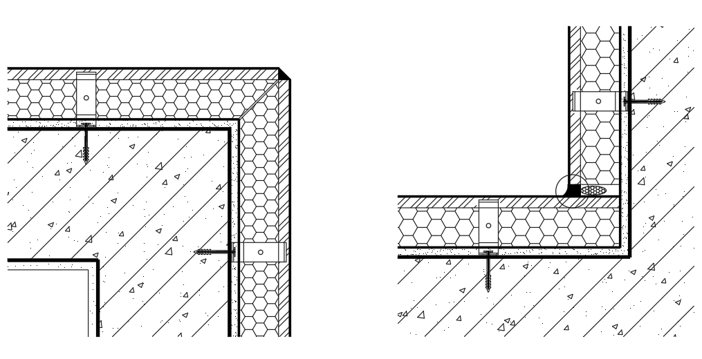

（a）阳角 （b）阴角

图5.2.5 阴阳角构造示意图

**5.2.6** 门窗洞口保温构造应符合下列规定：

**1** 门窗洞口四角处的不燃板铺贴时应采用整块板切割成型，不得拼接（图5.2.6）；

**2** 洞口周边板材应采用锚栓辅助固定（图5.2.6）。

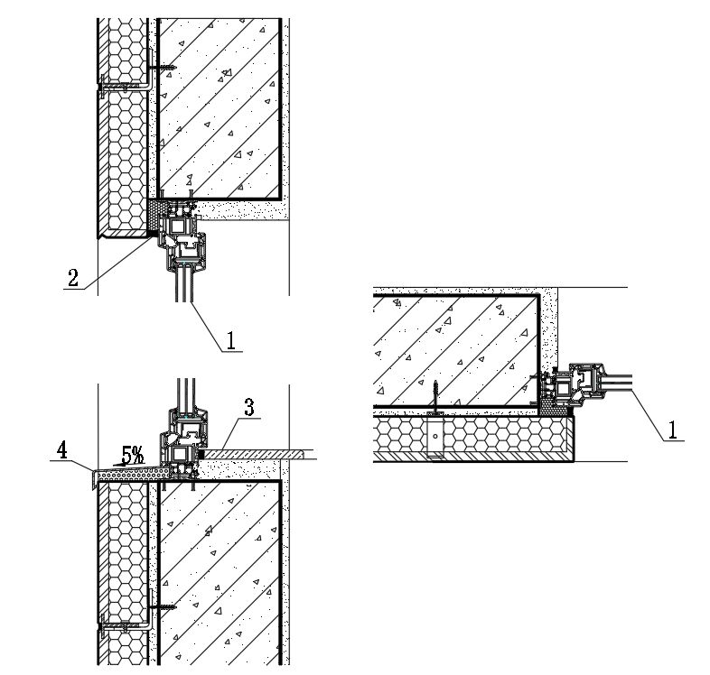

（a）窗上下口 （b）窗侧口

1—窗；2—密封胶；3—成品窗台板；4—排水板

图5.2.6 门窗构造示意图

**5.2.7** 外墙勒脚部位的构造做法应符合下列规定：

**1** 装饰板系统与室外地面散水间应设置缝隙，缝隙宽度不应小于20mm，应以柔性密封材料封堵，缝隙内宜填充背衬、聚苯乙烯条（图5.2.7）；

**2** 勒脚处起端部位应采用玻纤网翻包处理，翻包高度不应小于100mm。

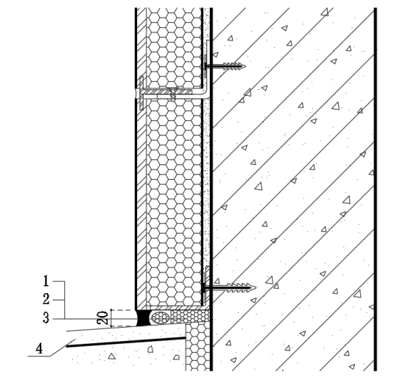

1—密封材料；2—背衬；3—聚苯乙烯条；4—散水

图5.2.7 勒脚构造示意图

**5.2.8** 挑檐、雨篷、空调搁板、开敞阳台等悬挑结构应采用保温浆料包覆做法，防水层应沿外墙面上翻至水平板完成面以上不应小于200mm，且应沿外口下翻至滴水线位置（图5.2.8）。

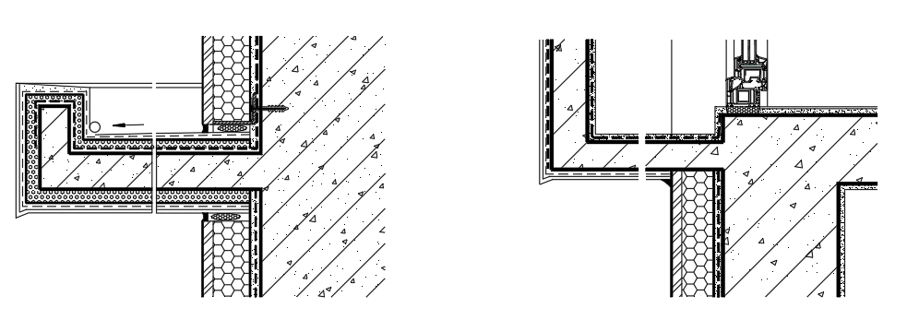

（a）挑檐 （b）开敞阳台

图5.2.8 悬挑构造示意图

**5.2.9** 女儿墙部位应采用保温浆料包覆做法（见图5.2.9）。

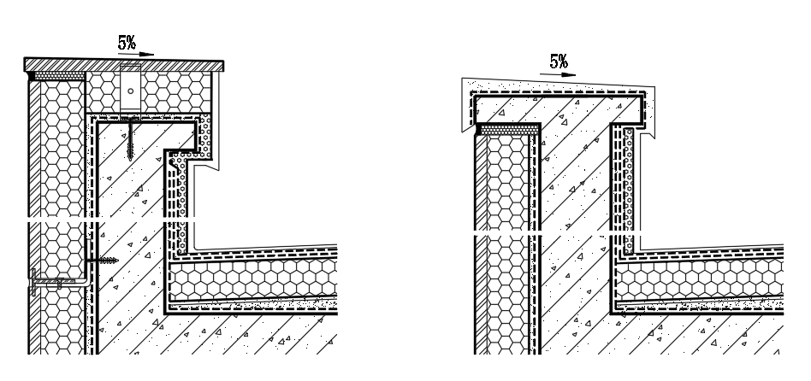

（a）装饰板压顶 （b）混凝土压顶

图5.2.9 女儿墙构造示意图

**5.2.10** 预留孔洞和缝隙的构造做法应符合下列规定：

**1** 穿墙管道、落水孔应预留套管，套管应伸出外墙保温层20mm，套管预留坡度不应小于3%，内外侧应采取密封胶封堵等防水密封措施（图5.2.10）；

**2** 电气线路穿墙孔洞应使用金属套管，金属套管与墙体缝隙应采用不燃材料封堵；

**3** 预留孔洞和缝隙端部位应采用密封胶密封。

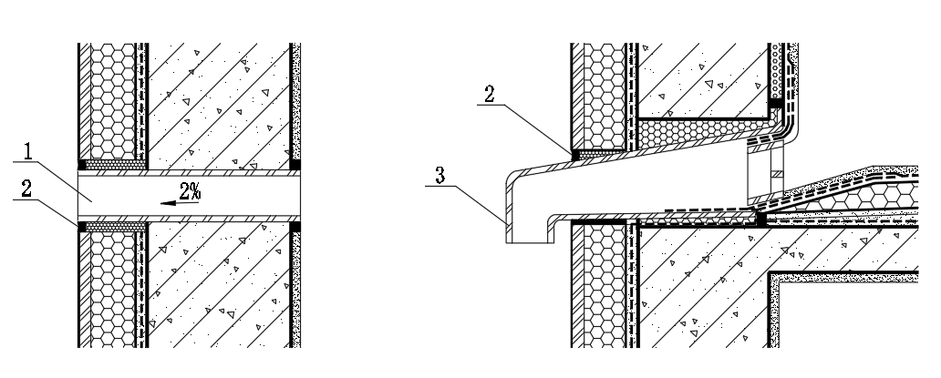

（a）穿墙管道 （b）落水孔

l—套管；2—密封胶；3—落水管

图5.2.10 预留孔洞构造示意图

**5.2.11** 变形缝的设置应符合下列规定：

**1** 伸缩缝、沉降缝、防震缝以及可能产生较大位移的部位应设置变形缝；

**2** 变形缝处金属盖缝板宜采用铝合金板或不锈钢板；

**3** 变形缝内应填充不燃保温材料，填充深度应大于缝宽的3倍且不应小于300mm；

**4** 变形缝部位应采取防水加强措施，变形缝内填充的不燃保温材料应设置止水带（图5.2.11）。

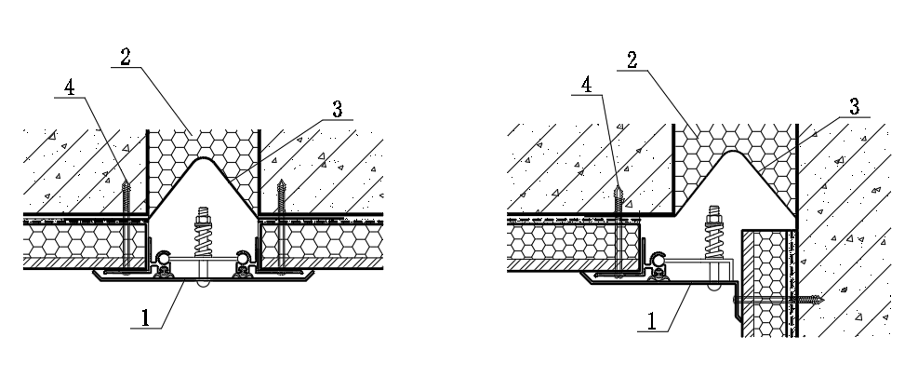

（a）平缝 （b）转角缝

1—变形缝装置；2—不燃保温材料；3—止水带；4—螺栓

图5.2.11 变形缝构造示意图

**5.3 热工设计**

**5.3.1** 装饰板系统中保温层的厚度应通过热工计算确定，热工计算应按现行国家标准《民用建筑热工设计规范》GB 50176的规定进行。

**5.3.2** 建筑外围护结构的传热系数应考虑热桥后，计算得到的平均传热系数指标。建筑热工计算时，系统热阻设计值可按各构造层厚度分别计算并累计的原则进行确定。

**5.3.3** 热工计算时，保温装饰板导热系数的修正系数α应为1.20。

**5.3.4** 建筑外围护结构热桥部位应进行表面结露验算。

**5.3.5** 装饰板系统应考虑锚固件等的影响，并应采取阻断热桥的措施。

6 施 工

**6.1一般规定**

**6.1.1** 装饰板系统施工前应编制专项施工方案并经监理（建设）单位审核批准，施工单位应对从事外墙保温工程施工作业的人员进行技术交底和必要的实际操作培训。

**6.1.2** 装饰板系统施大面积施工前应采用相同材料和工艺在工程实体上制作样板墙，样板墙应符合下列规定：

**1** 应设置在山墙与外纵墙的转角部位，且应至少包含外窗洞口、外墙挑出构件各一处，样板墙的面积不得小于20m2；

**2** 样板墙中装饰板系统各构造层材料应以标识牌逐层解剖展示；

**3** 不燃板粘贴方法及粘结面积要求、锚栓固定方法及锚固深度要求等，应以图文形式通过标识牌展示。

**6.1.3** 不燃板上墙后应及时进行抹面层施工，在施工过程中应采取防雨淋等保护措施。

**6.1.4** 装饰板系统各组成材料包括专用界面粘结剂、抗裂砂浆等除按产品要求掺入一定水量拌和外，现场不得掺加任何其他材料。

**6.1.5** 施工期间及完工后24小时内，基层及环境空气温度不应低于5℃；夏季应避免阳光暴晒，五级以上大风和雨天不得施工。

**6.1.6** 袋装材料在运输、贮存过程中应防潮、防雨、防暴晒，包装物不得破损；并应存放在干燥、通风的室内。

**6.1.7** 建筑施工安全应符合现行国家标准《建设工程施工现场消防安全技术规范》GB 50720、《建筑施工安全技术统一规范》GB 50870和《建筑施工高处作业安全技术规范》JGJ 80的有关规定。

**6.2施工准备**

**6.2.1** 装饰板系统施工前，外门窗洞口应通过验收，洞口设置及尺寸应符合设计要求，门窗框或辅框应安装完毕。伸出墙面的消防梯、水落管、进户管线盒、空调机等的预埋件、连接件宜安装完毕并预留出保温层的厚度。

**6.2.2** 不燃板施工前应按设计要求绘制排版图，确定异型板的规格和数量，并在基层上用墨线弹出板块位置图。不燃板现场裁切应使用专用切割工具，切口应与板面垂直。

**6.2.3** 施工应在基层墙体质量验收合格后进行。基层墙体应坚实、平整，表面应清洁，无油污、脱模剂、浮尘等妨碍粘结的附着物，其垂直度和平整度偏差应符合《混凝土结构工程施工质量验收规范》GB 50204和《砌体工程质量验收规范》GB 50203的要求。基层墙面进行界面处理时，宜使用水泥基界面砂浆。

**6.2.4** 施工前应进行基层墙体与粘结砂浆的拉伸粘结强度检验，拉伸粘结强度不应低于0.3MPa，且粘结界面脱开面积不应大于60%。

**6.3施工流程及要点**

**6.3.1** 装饰板系统施工工艺流程：基层墙面处理→吊垂线、套方、弹控制线→配制粘结砂浆→粘贴不燃板→安装锚栓→打密封胶。

**6.3.2** 基层墙体处理应符合下列规定：

**1** 清除基层墙体表面浮灰、油污、脱模剂、空鼓及风化物；

**2** 当采用专用砂浆找平时，应分层进行，每次抹灰厚度不宜超过10mm。

**6.3.3** 弹控制线应符合下列规定：

**1** 根据建筑立面设计和装饰板系统的要求，在墙面弹出外门窗水平、垂直及伸缩缝、装饰缝控制线；

**2** 建筑物外墙阴阳角及其他必要处应设置垂直基准控制线，每个楼层应设置水平线。

**6.3.4** 不燃板粘贴应符合下列规定：

**1** 不燃板粘贴宜采用条粘法或点框法，应自下而上、沿水平方向铺设粘贴；上下相邻的两排板宜竖向错缝板长的1/2，最小错缝尺寸不得小于200mm；墙角处不燃板应交错互锁，并应保证墙角垂直度；

**2** 不燃板有效粘结面积不得小于板面积的60%；

**3** 当外门窗洞口侧边粘贴不燃板时，不燃板厚度应符合设计要求，且不宜小于20mm。

**6.3.5** 锚栓安装应符合下列规定：

**1** 夏季，锚栓应在不燃板粘贴至少24h后进行安装；其他季节应在不燃板粘贴至少48h后进行安装；寒冷潮湿气候条件下，还应适当延后时间；

**2** 锚栓的有效锚固深度应经现场拉拔试验确定，钻孔机具的钻头直径应与塑料胀管直径相适应，成孔深度应大于锚固深度5mm～10mm，钻孔内的粉尘应及时采用压气皮吹、手动气筒、专用毛刷等工具清理干净。

7 验 收

**7.1一般规定**

**7.1.1** 装饰板系统施工质量验收应符合现行国家标准《建筑工程施工质量验收统一标准》GB 50300、《建筑节能工程施工验收标准》GB 50411的规定。

**7.1.2** 系统组成材料进场时应对其品种、规格、包装、外观和尺寸等进行检查验收，验收结果应经监理工程师（建设单位代表）确认。组成材料的质量证明文件与相关技术资料应齐全。

**7.1.3** 检查进入施工现场的不燃板陈化时间，陈化时间不得少于14d。

**7.1.4** 装饰板系统应对至少下列部位或内容进行隐蔽工程验收并应有详细的文字记录和必要的图像资料：

**1** 基层墙体及其表面处理情况；

**2** 不燃板粘结面积；

**3** 不燃板厚度；

**4** 锚固件及锚固节点做法；

**5** 玻纤网铺设；

**6** 抹面层厚度；

**7** 墙体热桥部位处理；

**8** 不燃板拼缝、阴阳角、门窗洞口等特殊部位防止开裂和破坏的加强措施。

**7.1.7** 装饰板保温工程检验批的划分应符合下列规定：

**1** 采用相同材料、工艺和施工做法的墙面，每1000m2扣除窗洞后的保温墙面面积划分为一个检验批，不足1000m2也为一个检验批；

**2** 检验批的划分也可根据方便施工与验收的原则，由施工单位与监理（建设）单位共同商定。

**7.1.8** 检验批质量的验收应符合下列规定：

**1** 检验批应按主控项目和一般项目验收；

**2** 主控项目应全部合格；

**3** 一般项目应合格，当采用计数检验时，至少应有90%以上的检查点合格，且其余检查点不得有严重缺陷；

**4** 应具有完整的施工操作依据和质量检查记录。

**7.1.9** 墙体节能分项工程的质量验收应符合下列规定：

**1** 分项工程所含的检验批均应合格；

**2** 分项工程所含检验批的质量验收记录应完整。

**7.1.10** 装饰板系统竣工验收应至少提供下列资料：

**1** 系统的设计文件、图纸会审记录、设计变更和洽商记录；

**2** 有效期内装饰板系统的型式检验报告；

**3** 主要组成材料的产品合格证、出厂检验报告、进场复验报告和进场核查记录；

**4** 保温施工专项技术方案、施工技术交底；

**5** 装饰板系统构造现场实体检验记录；

**6** 隐蔽工程验收记录和相关图像资料；

**7** 其他对工程质量有影响的重要技术资料。

**7.2主控项目**

**7.2.1** 保温装饰板系统性能指标应符合本规程要求。

检验方法：核查质量证明文件。

检查数量：全数检查。

**7.2.2** 保温装饰板工程的材料、构件等，其品种、规格应符合设计要求、现行国家、行业标准和本规程的规定。检验方法：

检验方法：观察、尺量检查；核查质量证明文件。

检查数量：按进场批次（同一厂家、同一品种为一批），每批随机抽取3个试样进行检查；质量证明文件应按照其出厂检验批进行核查。

**7.2.3** 保温装饰板工程使用的保温隔热材料，其导热系数、密度、抗压强度或压缩强度、燃烧性能应符合设计要求。

检验方法：核查质量证明文件。

检查数量：全数检查。

**7.2.4** 材料进场时应按照表7.2.4的要求在施工现场抽样复验，复验应为见证取样送检。

表 7.2.4 材料现场抽样复验项目

|  |  |  |
| --- | --- | --- |
| 序号 | 材料名称 | 复验项目 |
| 1 | 保温装饰板 | 单位面积质量、拉伸粘结强度、热阻或传热系数 |
| 2 | 不燃板 | 芯材密度、芯材导热系数、垂直于板面方向的抗拉强度、燃烧性能、吸水率 |
| 3 | 锚栓 | 抗拉承载力标准值 |
| 4 | 锚固件 | 单点锚固力 |
| 5 | 粘接砂浆 | 拉伸粘结强度 |

检验方法：随机抽样送验，核查复验报告。

检查数量：同厂家、同品种产品，按照扣除门窗洞后的保温墙面面积，在5000m2以内时应复验1次；当面积增加时，除燃烧性能之外的其他各项参数按每增加5000m2应增加1次，燃烧性能按每增加 10000m2应增加1次，增加的面积不足规定数量时也应增加1次。同工程项目、同施工单位且同时施工的多个单位工程（群体建筑），可合并计算保温墙面抽检面积。

**7.2.5** 保温装饰板工程施工前应按照设计和施工方案的要求对基层进行处理，处理后的基层应符合设计要求。

检验方法：对照设计和施工方案观察检查；核查隐蔽工程验收记录。

检查数量：全数检查。

**7.2.6** 保温装饰板工程各层构造做法应符合设计要求，并应按照经过审批的施工方案施工。

检验方法：对照设计和施工方案观察检查；核查隐蔽工程验收记录。

检查数量：全数检查。

**7.2.7** 保温装饰板工程的施工，应符合下列规定：

**1** 保温材料厚度必须符合设计要求；

**2** 保温材料与基层及各构造层之间的粘结或连接必须牢固；粘结面积比、粘结强度和连接方式应符合设计要求；保温板材与基层的粘结面积比、粘结强度应做现场试验；

**3** 锚固件数量、锚固位置、锚固深度和拉拔力应符合设计要求，锚固件应进行锚固力现场拉拔试验。

检验方法：观察；手扳检查；保温材料厚度采用钢针插入或剖开尺量检查；粘结面积比、粘结强度和锚固力核查试验报告；核查隐蔽工程验收记录。

检查数量：每个检验批抽查不少于3处。

**7.2.8** 保温板拼缝处的密封胶厚度应符合设计要求，应平滑、顺直、均匀、不得有空穴或气泡，不得污染板表面，板缝不得渗漏。

检验方法：观察检查；用钢针插入，尺量检查；用卡斯特管检测渗透量。

检查数量：按不同部位，每类抽查10%，并不少于5处。

**7.2.9** 门窗洞口四周的侧面，墙体上凸窗四周的侧面，应按设计要求采取节能保温措施。

检验方法：对照设计观察检查，必要时抽样剖开检查；核查隐蔽工程验收记录。

检查数量：每个检验批抽查5%，并不少于5个洞口。

**7.2.10** 外墙热桥部位的隔断热桥或保温措施应符合设计要求。检验方法：对照设计和施工方案观察检查，核查隐蔽工程验收记录。

检查数量：按不同热桥种类，每种抽查20%，并不少于5处。

**7.2.11** 外围护结构传热系数应满足设计要求。

检验方法：现场实体检测。

检查数量：每个单体工程不少于1处。

**7.3一般项目**

**7.3.1** 不燃板外观和包装应完整无破损，符合设计要求和产品标准的规定。

检验方法：观察检查。

检查数量：全数检查。

**7.3.2** 施工产生的墙体缺陷，如穿墙套管、脚手架眼、孔洞等，应按照施工方案采取隔断热桥措施，不得影响墙体热工性能。

检验方法：对照施工方案观察检查。

检查数量：全数检查。

**7.3.3** 墙体上容易碰撞的阳角、门窗洞口及不同材料基体的交接处等特殊部位，应采取防止开裂和破损的加强措施。

检验方法：观察检查，核查隐蔽工程验收记录。

检查数量：按不同部位，每类抽查10%，并不少于5处，少于5处时应全数检查。

**7.3.4** 保温装饰板安装允许偏差应符合表7.3.4 的规定。

表7.3.4 保温板安装允许偏差和检查方法 单位：毫米

|  |  |  |  |
| --- | --- | --- | --- |
| 序号 | 项目 | 允许偏差 | 检查方法 |
| 1 | 立面垂直度 | ≤3 | 用2m垂直检查尺检查 |
| 2 | 表面平整度 | ≤3 | 用2m靠尺塞尺检查 |
| 3 | 阴阳角方正 | ≤3 | 直角检测尺检查 |
| 4 | 接缝高低差 | ≤2 | 钢直尺和塞尺检查 |
| 5 | 接缝宽度 | ≤2 | 钢直尺检查 |

**用词说明**

为便于在执行本规程条款时区别对待，对要求严格程度不同的用词说明如下：

1. 表示很严格，非这样做不可的：

正面词采用“必须”，反面词采用“严禁”；

1. 表示严格，在正常情况下均应这样做的：

正面词采用“应”，反面词采用“不应”或“不得”；

1. 表示允许稍有选择，在条件许可时首先应这样做的：

正面词采用“宜”，反面词采用“不宜”；

1. 表示有选择，在一定条件下可以这样做的，采用“可”。

**引用标准名录**

本标准引用下列标准。其中，注日期的，仅对该日期对应的版本适用本标准；不注日期的，其最新版适用于本标准。

《建筑节能与可再生能源利用通用规范》GB 55015

《建筑与市政工程防水通用规范》GB 55030

《建筑防火通用规范》GB 55037

《建筑设计防火规范》GB 50016

《民用建筑热工设计规范》GB 50176

《公共建筑节能设计标准》GB 50189

《砌体工程质量验收规范》GB 50203

《混凝土结构工程施工质量验收规范》GB 50204

《建筑工程施工质量验收统一标准》GB 50300

《建筑节能工程施工验收标准》GB 50411

《建设工程施工现场消防安全技术规范》GB 50720

《建筑施工安全技术统一规范》GB 50870

《紧固件机械性能抽芯铆钉》GB/T 3098.19

《不锈钢冷轧钢板和钢带》GB/T 3280

《泡沫塑料及橡胶 表观密度的测定》GB/T 6343

《数值修约规则与极限数值的表示和判定》GB/T 8170

《建筑材料及制品燃烧性能分级》GB 8624

《硬质泡沫塑料吸水率的测定》GB/T 8810

《硬质泡沫塑料 尺寸稳定性试验方法》GB/T 8811

《硬质泡沫塑料 弯曲性能的测定 第1部分：基本弯曲试验》GB/T 8812.1

《硬质泡沫塑料 压缩性能的测定》GB/T 8813

《合成树脂乳液外墙涂料》GB/T 9755

《复层建筑涂料》GB/T 9779

《绝热材料稳态热阻及有关特性的测定 防护热板法》GB/T 10294

《绝热材料稳态热阻及有关特性的测定 热流计法》GB/T 10295

《彩色涂层钢板及钢带》GB/T 12754

《硅酮和改性硅酮建筑密封胶》GB/T 14683

《建筑保温砂浆》GB/T 20473

《石材用建筑密封胶》GB/T 23261

《聚合物水泥防水涂料》GB/T 23445

《防火封堵料》GB 23864

《建筑用阻燃密封胶》GB/T 24267

《外墙外保温系统动态风压试验方法》GB/T 36585

《水性多彩建筑涂料》HG/T 4343

《纤维水泥平板 第1部分：无石棉纤维水泥平板》JC/T 412.1

《纤维增强硅酸钙板 第1部分：无石棉硅酸钙板》JC/T 564.1

《金属板用建筑密封胶》JC/T 884

《聚合物水泥防水砂浆》JC/T 984

《合成树脂乳液砂壁状建筑涂料》JG/T 24

《保温装饰外墙外保温系统材料》JG/T 287

《金属装饰保温板》JG/T 360

《外墙保温用锚栓》JG/T 366

《外墙用非承重纤维增强水泥板》JG/T 396

《硬泡聚氨酯板薄抹灰外墙外保温系统材料》JG/T 420

《外墙水性氟涂料》JG/T 508

《建筑施工高处作业安全技术规范》JGJ 80

《外墙外保温工程技术标准》JGJ 144

**附：条文说明**

中国工程建设标准化协会标准

**石墨烯绝热不燃保温装饰板外墙保温系统技术规程**

**T/CECS *** -20XX**

**条文说明**

**制 定 说 明**

本标准制定过程中，编制组进行了国内外有机保温材料、无机保温材料发展现状的调查研究，总结了石墨烯绝热不燃板的生产工艺、技术创新、保温装饰板系统构造防火技术及经验，同时参考了国外先进技术法规、技术标准，取得了阶段性成果。

本标准编制原则为：（1）科学合理，技术可操作；（2）实事求是，指标及防火构造与实际工程一致；（3）产品创新，以技术推动石墨烯绝热材料发展等。

关于石墨烯绝热不燃保温装饰板外墙保温系统的构造、构造防火、组成材料性能、施工等重要问题，编制组给出了具有可操作性的解决措施，编制组将对其他尚需深入研究的有关问题多方取证、探究和工程应用后对标准进行更新补充。

为便于广大技术和管理人员在使用本标准时能正确理解和执行条款规定，《石墨烯绝热不燃保温装饰板外墙保温系统技术规程》编制组按章、节、条顺序编制了本标准的条文说明，对条款的规定的目的、依据以及执行中需注意的有关事项等进行了说明。本条文说明不具备与标准正文及附录同等的法律效力，仅供使用者作为理解和把握标准规定的参考。

目 次

1 总则 29

2 术语 30

3 基本规定 31

4 性能要求 32

4.1 系统性能要求 32

4.2 组成材料性能要求 32

5 设 计 33

5.2 构造设计 33

5.3 热工设计 33

1 总则

**1.0.1** 石墨烯绝热不燃板是以改性聚氨酯硬泡为基体，按特定配比引入耐高温无机粉料和石墨烯包裹的核心阻燃剂等，经界面改性及预分散，在特定温度下均匀混合，通过催化、发泡及固化工艺制成的板面带有纤维布界面层、具有闭孔结构的均质高绝热不燃保温板。通过这种方法制作的保温板具有优异的防火性能和热工性能，燃烧性能通常可以达到A2级，导热系数通常≤0.026W/(m·K)。

这种材料以改性聚氨酯材料作为骨架材料，泡壁薄、分布均匀，改性聚氨酯材料体积占比高达90%，其包裹在无机复合阻燃剂、吸热材料表面，使得无机复合阻燃剂、无机粉末被均匀分隔开，抑制了热量的传递，从而保证改性聚氨酯材料的原有保温效果。

该产品目前在国内外均属于领先的水平，未来具有极大的推广空间、可产生的经济效益巨大。

因此，为了规范石墨烯绝热不燃保温装饰板在民用建筑领域的应用，使石墨烯绝热不燃保温装饰板外墙保温系统健康地发展，特制定本规程。

**1.0.3** 石墨烯绝热不燃保温装饰板外墙保温系统具有自身的特点，它的应用首先应当符合本规程，其次应当遵循现行的国家标准和行业标准，以及现行中国工程建设标准化协会有关标准。

2 术语

**2.0.1** 石墨烯绝热不燃保温装饰板外墙保温系统是在保温装饰板系统基础上升级而来，因此其构成上以保温装饰板系统保持一致。

**2.0.3** 石墨绝热不燃保温装饰板是由石墨烯不燃板作为保温芯材，在其表面复合装饰面层组成的。装饰面层可以是金属面板或者硅酸钙板、无石棉水泥纤维平板等无机面板。石墨烯绝热不燃板是以“有机包裹无机”的原理来生产制作的，即以改性硬泡聚氨酯包裹耐高温无机粉料和石墨烯包裹的核心阻燃剂形成的不燃板，其突出的特性是具有媲美硬泡聚氨酯板的导热系数、A2级的燃烧性能等级。因此复合而成保温装饰板具有十分优秀的防火性能。

3 基本规定

**3.0.1** 装饰板系统各材料之间具有相容性，因此应优先选用同一供应商提供的配套产品。供应商对自己的定型产品、技术进行了充分的验证，能保证装饰板系统的安全、稳定、耐用。

**3.0.6** 每个工程、每个单体建筑的防水层设置的数量、位置均有可能不同，本规程更关注装饰板系统本身，因此防水性能需满足国家现行标准的要求。

4 性能要求

**4.1 系统性能要求**

**4.1.1** 装饰板系统基本构造与现行行业标准《保温装饰外墙外保温系统材料》JG/T 287中规定保持一致，核心点在于保温材料采用了不燃板，实现了系统防火安全的大幅度提升。

**4.1.2** 不燃板的抗拉强度一般是0.10MPa、0.12MPa两个等级，尚不能普遍达到0.15MPa，因此此处装饰板系统的分级与其他标准有所区别，除考虑强度因素，更多的是看作按照保温装饰板面层划分。

**4.2 组成材料性能要求**

**4.2.1** 保温装饰板中增加了单位面积质量不大于45kg/m2的重型板，一般用作首层装饰或造型。

**4.2.2** 现行行业标准《保温装饰外墙外保温系统材料》JG/T 287中Ⅰ型保温装饰板拉伸粘接强度为0.10MPa、Ⅱ型保温装饰板拉伸粘接强度为0.15MPa，而B型保温装饰板拉伸粘接强度为0.12MPa，因此分类上有所区别。

**4.2.6** 不燃板作为一种全新的产品，目前尚没有国家标准、行业标准，因此本规程对其主要性能进行了规定。导热系数、燃烧性能等级是不燃板最核心的参数，因此做直接规定。不燃板燃烧性能等级为A2级，按照现行国家标准《建筑材料及制品燃烧性能分级》GB 8624的规定进行实验室，建议选择不燃性试验和单体燃烧试验。不燃板燃烧热值相对较高难以满足国家标准《建筑材料及制品燃烧性能分级》GB 8624中A2级的要求。

5 设 计

**5.2 构造设计**

**5.2.1** 为保证装饰板系统的安全性，同时参考国家现行标准要求，提出要采用粘锚结合的方式，并且提高了粘结面积的要求，装饰板系统工程中普遍存在粘结施工质量控制相对差，易出现少粘、虚粘。

**5.3 热工设计**

**5.3.3** 本条规定的导热系数修正系数不仅是对不燃板材料本身的修正，也包含了装饰板系统构造和施工因素等。